Вычисление двойного интеграла по формуле прямоугольников имеет вид

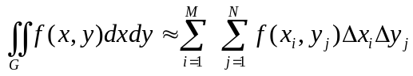, (1)
где 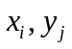 координаты точек сетки, 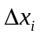,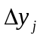 шаги сетки, 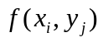 значение подынтегральной функции в узлах сетки.
Рассмотрим двумерное интегральное уравнение относительно неизвестной плотности 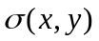в некоторой области (a,b,c,d)
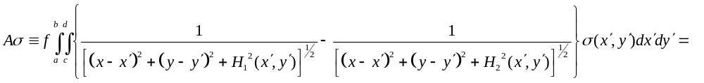
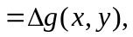 (2)

здесь  гравитационная постоянная, 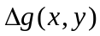  гравитационный эффект, порождаемый источниками в горизонтальном или криволинейном слое.

После дискретизации области и применения формулы прямоугольников получаем
систему линейных алгебраических уравнений (СЛАУ) следующего вида:

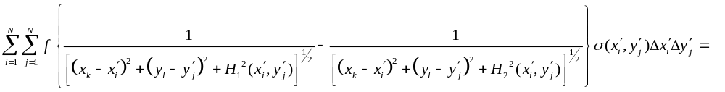
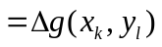; k,l =1,…,N (3)
где  координаты точек сетки исходной области.

